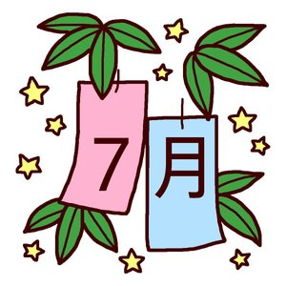

石川県立小松高等学校 ２年学年会
令和元年6月28日 ＮＯ．４

成長の夏
梅雨空のすっきりしない日々が続くこの頃ですが、保護者の皆様はいかがお過ごしでしょうか。ＰＴＡ支部懇談会には、たくさんの方にご出席いただき、ありがとうございます。また、６月上旬に行われた修学旅行では、北海道の大自然と旭川・札幌・小樽の３都市での生活を体験してきました。大きな事故もなく、生徒たちはそれぞれに楽しい思い出を作ることができたと思います。ありがとうございました。
さて、６月はその後北信越大会や吹奏楽部による響宴をはさみ、２４日からは期末考査と、思い出にひたる間もなく、否応なく学習への切り替えが求められました。７月にはボート大会、進研模試、そして創立１２０周年記念式典と大きな行事が続き、１９日（金）より夏休みに入ります。この夏をどう過ごすかが、９月からの学習やさらに今後の進路に大きく影響することはいうまでもありません。部活動においても活動の中心となり、多忙を極めることと思います。そうした多忙な時間を過ごす中で、これまでの「やらされる学習」から「自ら主体的に取り組む学習」へとステップアップしていかなければならないと思われます。自分達が小松高校の様々な活動の中心的役割を担っているという自覚をもち、工夫しながら落ち着いて学習できる計画を立て、強い意志で実行して欲しいと思います。また、夏休み中には、インターンシップやオープンキャンパスなど、進路に関わる行事も予定されています。ご協力をお願い致します。

修学旅行 ６月５日（水）～８日（土）
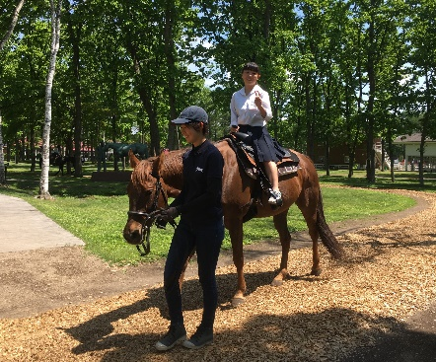
北海道の大自然と旭川・札幌・小樽を満喫しました。
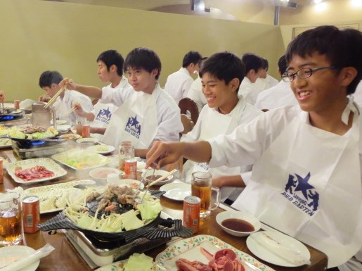
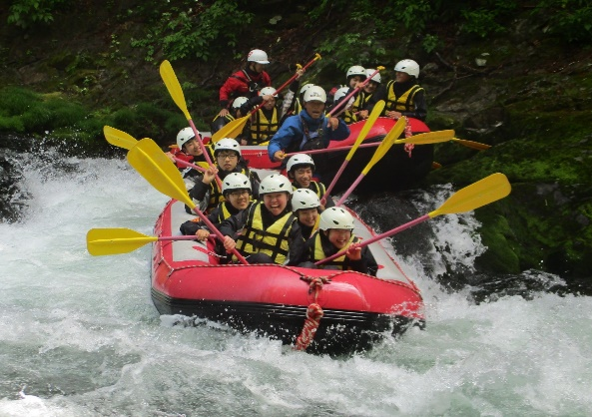

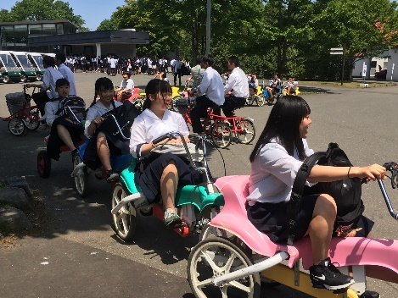
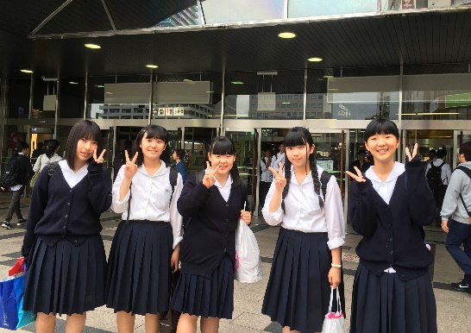

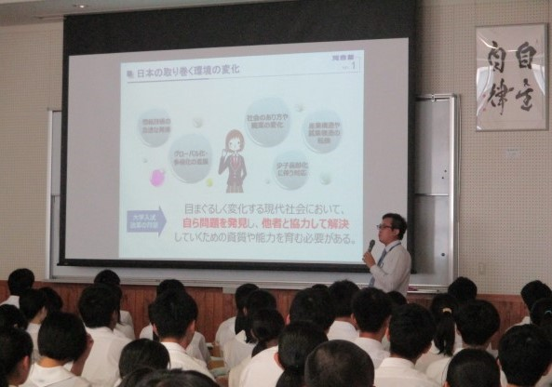
進路講演会 ６月２０日（木）
河合塾の三戸佑介氏を講師に招き、共通テストで求められる学力は何か、またそれを身に着けるにはどう習慣を見直すべきかといった貴重なアドバイスをいただきました。入れる大学を選ぶのではなく行きたい大学に入学するための学習が必要なこと、予習・授業・復習といった学校中心の学習の重要性、模試の活用など、身にしみる講演で、学習への意識も高まったようでした。
- ボート大会 ７月２日(火)
本校の伝統行事です。全国規模でみてもボート大会を開催しているのは４校のみです。２年生は午後からの競技開始となっており、午前中は、創立記念祭での模擬店についてクラスで相談します。

- 進研記述模試 ７月６日(土)
高校前半の実力を試す、重要な外部模試です。今回から偏差値だけではなく志望校の判定も示されます。これまでの試験の見直しをきちんとして臨むよう指導しています。結果については、８月下旬に個人資料を配付する予定です。
８：１５ ～ ８：３５ カード記入
８：４０ ～１０：２０ 数学(１００分)
１０：３０ ～１１：５０ 国語(８０分)
１２：３０ ～１３：５０ 英語(８０分)
１４：００～ 自己採点

- 保護者懇談会 ７月１８日(木)・２２日(月)
先日案内文書をお届けしました。ご多忙中とは思いますが、是非ご出席をお願いいたします。

- 特別学習会 ７月１９日(金)～２４日(水)(土日を除く)
1学期の成績不振者を対象に実施します。対象者は１学期の復習や夏休みの課題などに取り組みます。

８月の主な予定

８月 ３日（土） ・４日（日） 教員採用試験
（校地内立入禁止）
１３日（火）～１５日（木） 登校禁止
１８日（日） 学研ハイレベル模試
２０日（火）～２６日（月） 夏季補講
（土、日を除く）
２１日（水） 体験入学
２４日（土） ＰＴＡ親子ボランティア
２８日（水） 記念祭準備日
２９日（木） 始業式
記念祭① ｵｰﾌﾟﾆﾝｸﾞｽﾃｰｼﾞ
３０日（金） 記念祭② 文化祭、松高ﾊﾞｻﾞｰ
３１日（土） 記念祭③ 体育祭
９月 ２日（月） 体育祭予備日、振替休日
３日（火）～４日（水） 校内模試
７月の予定
1 | 月 | ボート大会準備  朝読書(～５日)
2 | 火 | ボート大会
3 | 水 | ボート大会（予備日）
4 | 木 | 壮行会・体育祭結団式（６・７限）
5 | 金
6 | 土 | 進研記述模試
7 | 日 | 物理チャレンジ
8 | 月
9 | 火
10 | 水 | 京都大学研究室訪問（人文）  県民一斉防災訓練
11 | 木
12 | 金
13 | 土 | 創立１２０周年記念式典
14 | 日 | 生物学オリンピック
15 | 月 | 海の日  化学グランプリ
16 | 火 | ７月１３日の代休
17 | 水 | ビブリオバトル 救急法講習会  ＳＳＨ課題研究中間報告会
18 | 木 | 大掃除・終業式  保護者懇談会①（学校評価）
19 | 金 | 夏季補講・特別学習会(～２４日)  教員採用試験準備  15:30 生徒完全下校
20 | 土 | 教員採用試験
21 | 日 | 教員採用試験
22 | 月 | 保護者懇談会②（学校評価）
23 | 火
24 | 水
25 | 木
26 | 金
27 | 土
28 | 日 | SSH国際科学交流（～３１日：理数）
29 | 月
30 | 火
31 | 水

